ACTIVIDAD 1
Enunciado
Realiza el siguiente ejercicio utilizando una única clase Java (Hilo) que sustituya a las clases Primero y Segundo.
El nombre de la clase principal será Actividad1 y el número de veces que se sacará por la consola las cadenas de caracteres “Primero” y “Segundo” será 20.

//Hilos1.java

public class Hilos1 {
public static void main(String arg[]) {
Primero p=new Primero();
Segundo s=new Segundo();
p.start();
s.start();
System.out.print("Fin programa");
}
}

//Primero.java
public class Primero extends Thread {
public void run(){
for (int i=1;i<100;i++)
System.out.println("Primero " + i);
}
}
//Segundo.java
public class Segundo extends Thread {
public void run(){
for (int i=1;i<100;i++)
System.out.println("Segundo " + i);
}
}
Solución
//Actividad1.java
package Actividad1;
public class Actividad1
{
public static void main(String arg[])
{
Hilo hilo = new Hilo();
hilo.start(); //Iniciamos la ejecución del Thread instanciado
try
{
hilo.join(); //Esperamos a que el Thread termine su ejecución
}
catch (InterruptedException e) //Controlamos una posible excepción
{
System.out.println(e.getMessage());
}
System.out.print("Fin programa\n");
}
}

//Hilo.java
package Actividad1;
public class Hilo extends Thread
{
public void run()
{
for (int i = 1; i <= 20;i++)
{
System.out.println("Primero " + i);
System.out.println("Segundo " + i);
}
}
}
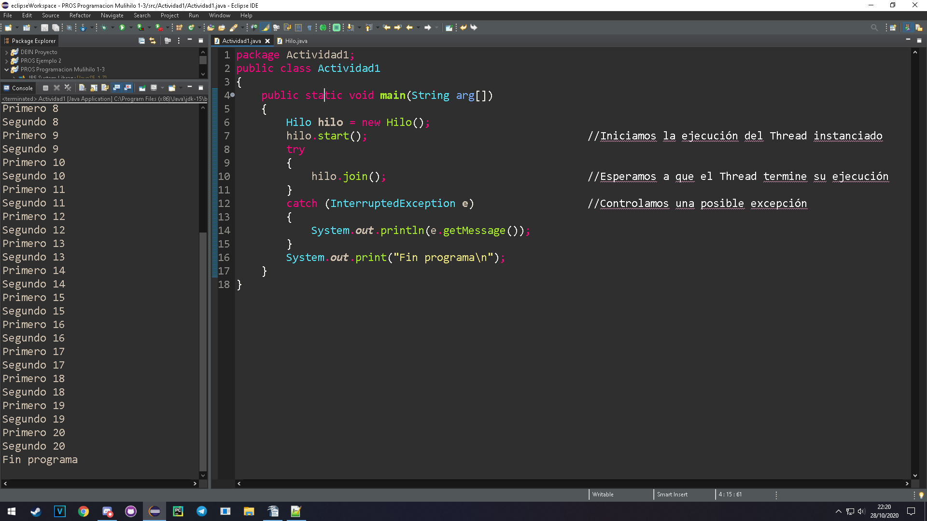
Resolución de problemas

REQUISITOS
- Entregar cada actividad en un único archivo comprimido que contenga los siguientes archivos:
  - Un archivo de extensión .odt o .docx que contendrá
    - Una copia del código del programa
    - Una captura de pantalla del resultado del programa
  - Los archivos *.java empleados
- Los archivos comprimidos seguirán la siguiente nomenclatura:
UD2_Actividadn_apellido
donde:
n: valdrá 1, 2 ó 3, representando el número de la actividad
apellido: será el primer apellido del alumno

CRITERIOS DE CORRECCIÓN
- Cumplimiento de los requisitos (15%).
- Hacer lo que se indica en el enunciado (55%).
- Claridad del código Java (15%).
- Documentación del código Java (15%).
- Explicación detallada de cómo se han resuelto problemas que hayan podido surgir en la realización de la actividad (hasta un 15% adicional sobre la nota obtenida). Dicha explicación se incluirá al principio de los archivos de código fuente Java mediante líneas de comentarios. La primera línea de comentarios sólo incluirá lo siguiente: // Resolución de problemas.
- Variables no usadas (-15%).
- Librerías no usadas (-15%).

